**Міністерство освіти і науки України**

**Івано-Франківський національний технічний**

**університет нафти і газу**

Кафедра ІПЗ

**Лабораторна робота №1**

**Тема: НАЛАШТУВАННЯ РОБОЧОГО СЕРЕДОВИЩА.**

Підготував:

cт. гр. ІП-21-2

Пшепінда Р.В.

Перевірив:

Храбатин Р.І.

**Івано-Франківськ**

**2025**

**Мета роботи:** здійснити проведення налаштування робочого середовища для подальшого виконання лабораторних робіт.

**Виконання роботи**

Для виконання роботи я буду використовувати середовище Visal Studio Code яке у мене вже встановлено. Тут зручно працювати з кодом, є багато плагінів які спрощують та пришвидшують написання коду.

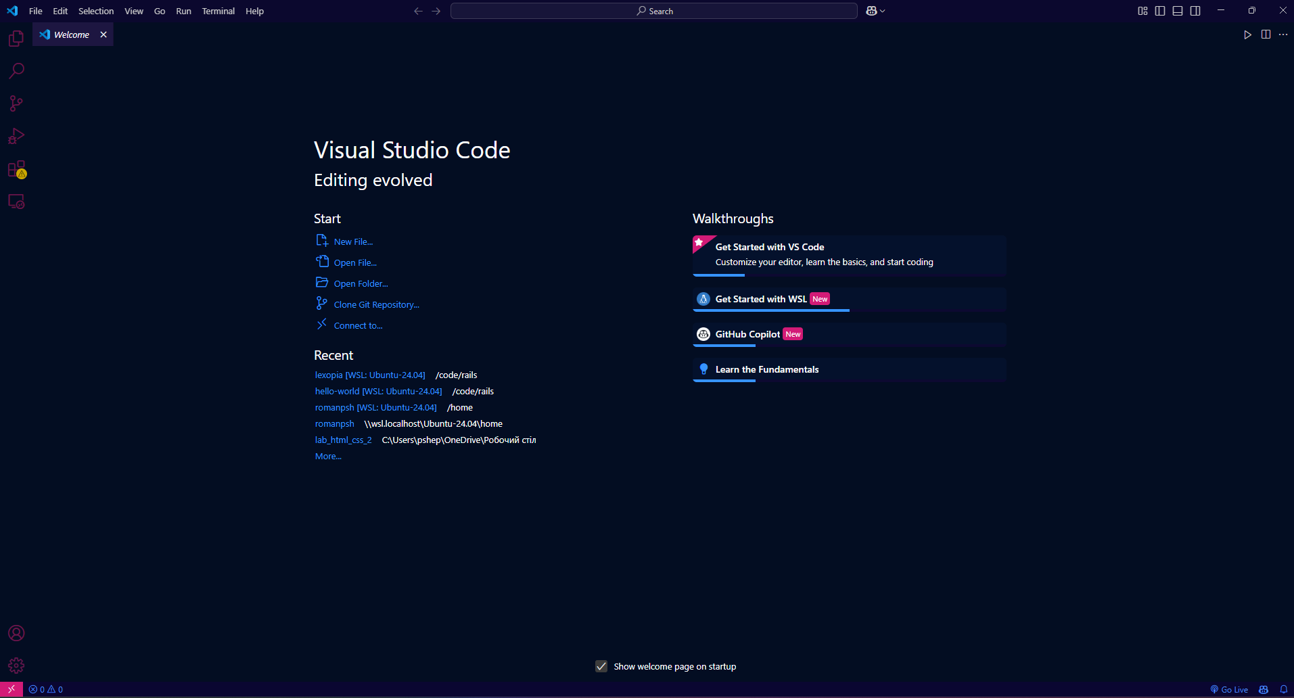

VSCode також має вбудований термінал, тож одразу під час написання коду можна звертатися до терміналу не згортаючи вікно та відкриваючи сторонній.

Встановлення node.js:

У моїй системі уже попередньо була встановлена нода, тому я пропустив цей крок.

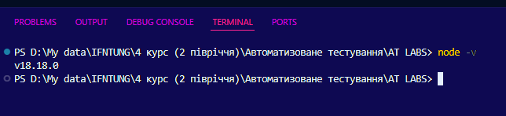

Встановлення ПЗ для контролю версій git:

У моїй системі уже попередньо була встановлено git, тому я пропустив цей крок.



Створення першого файлу та його наповнення:

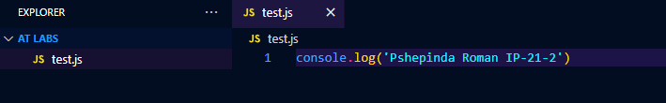

Зберігаємо файл, запускаємо його командою node test.js у терміналі та отримуємо результат:



Наступним кроком є створення акаунту та репозиторію на GitHub.

Ось раніше створений акаунт на GitHub:

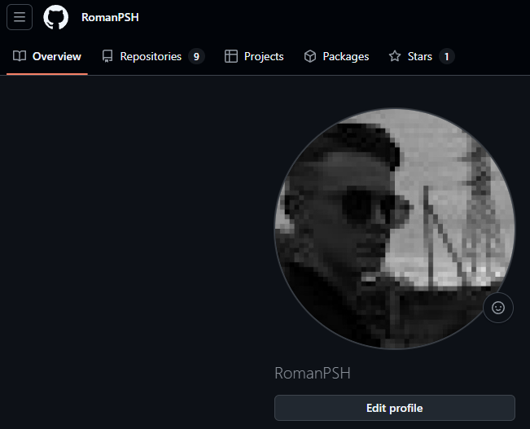

Процес створення нового репозиторію через сайт GitHub. Вводимо назву репозиторію та тиснемо створити:

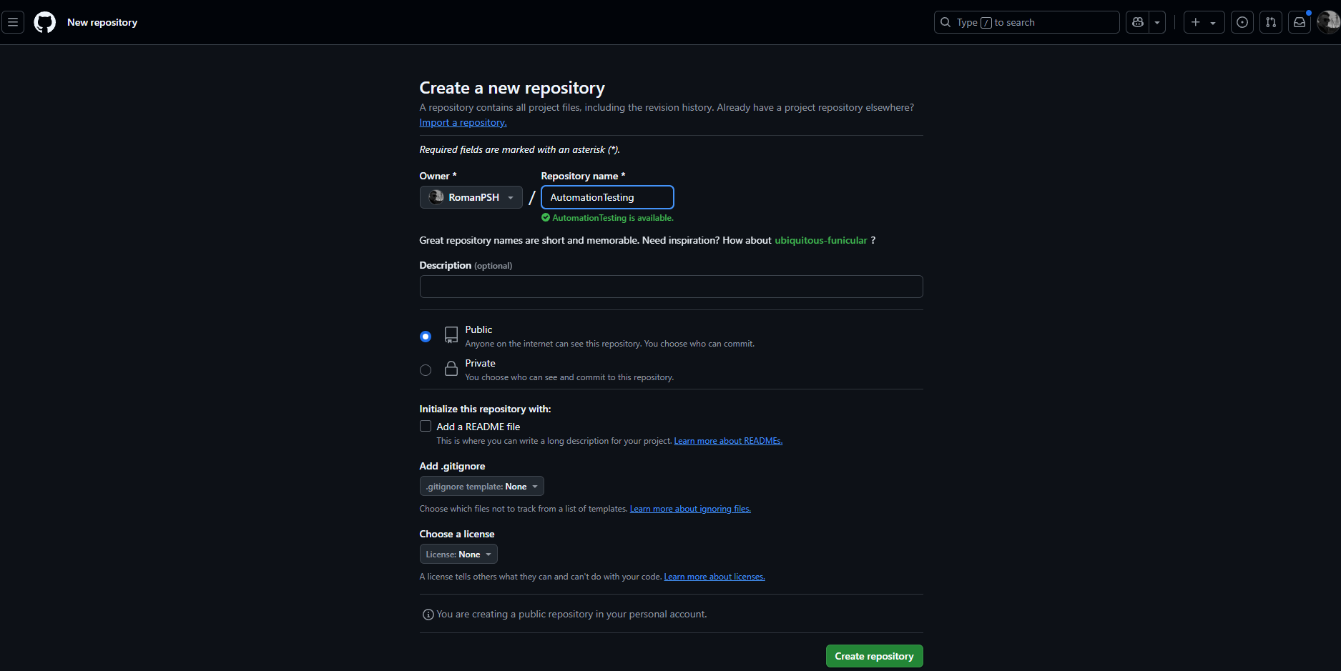

Далі потрібно потрібно законектити git та GitHub.

Спочатку ініціалізуємо репозиторій:



Можемо переглянути статус, тут можемо побачити різну інформацію, зокрема які файли додані в комміт:

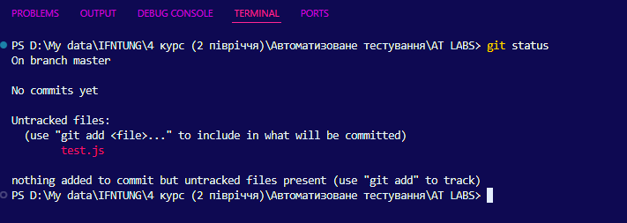

Додаємо всі файли до комміту:



Коммітимо:

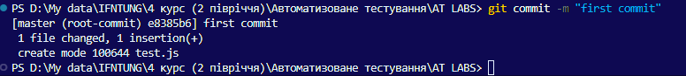

Далі по-одній вводимо команди як на скріні для завантаження файлів на GitHub у наш створений репозиторій:

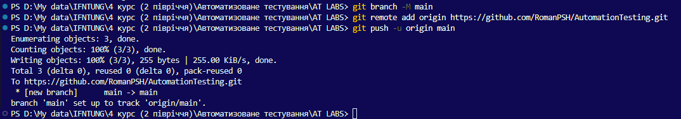

Результат завантаження файлу на репозиторій:

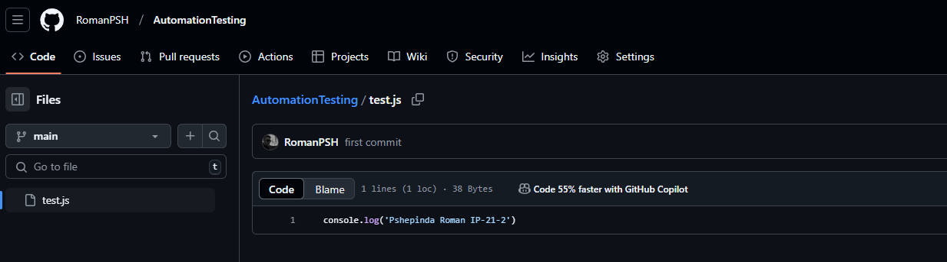

**Висновок:** на даній лабораторній роботі було проведено налаштування робочого середовища для подальшого виконання лабораторних робіт.